无机化工流程图题的解答方法及常见答题技巧
工艺流程题的结构分题头、题干和题尾三部分。题头一般是简单介绍该工艺生产的原材料和工艺生产的目的（包括副产品）；题干部分主要用框图形式将原料到产品的主要生产工艺流程表示出来；题尾主要是根据生产过程中涉及到的化学知识设制成系列问题，构成一道完整的化学试题。因此解答化工工艺流程题的基本步骤是：
推荐阅读：运用规律解工艺流程题——“模型解题法”
一、读题头，得目的，划原料明产品，解决“干什么”
通过阅读题头，了解流程图以外的文字描述、表格信息、后续设问中的提示性信息，通过对比分析工业流程示意图中的第一种物质（原材料）与最后一种物质（产品），弄清从原料出发，要得到最终产品，必须除去什么元素、引进什么元素？阅读题干时要随手画出题目提供的一些课本上未出现过的诸如溶解度、物质的热稳定性和熔沸点等不知何用的信息，以便在后面阅读流程图和解题时随时调用。
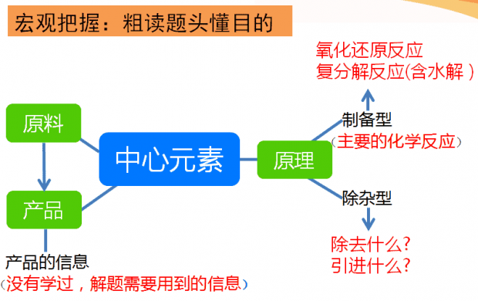
二、 读题干，析过程,看措施推用意，解决“怎么做”
题干部分主要用框图形式将原料到产品的主要生产工艺流程表示出来。分析流程中的每一步骤的反应物是什么？发生了什么反应 ？利用了什么原理（氧化还原、溶解度、电离平衡、水解平衡、溶解平衡）？该反应造成了什么后果（除目标物质外还产生了什么杂质或副产物？这些物质又是如何分离、提纯和循环利用的？如何体现绿色化学思想？）？每一步操作进行到什么程度最佳？在此过程中抓住一个关键点：一切反应或操作都是为获得产品而服务，在回答相关操作的原因或目的时要从对产品的影响层面作答。
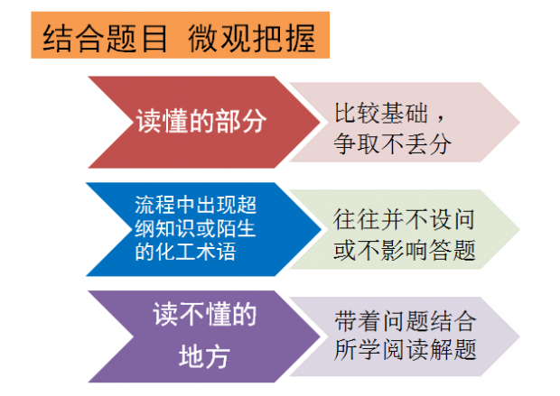
我们把它分为三个层次：读得懂的；读得不太懂但根据上下文可以勉强懂的；完全读不懂的。
快读读得懂的，对于读得懂的，往往是常见的化学反应、化学实验操作等基础知识，是要求学生必须掌握的。出题者常在这些环节设问，让大部分学生都能得到这些分。因此要克服恐惧心理意识到，无论流程图如何复杂都会有简单的得分题。例如一些灼烧、水浸及过滤的目的。
细读读得不太懂但根据上下文可以勉强懂的，这部分需要运用已有的基础知识，根据学习过的化学反应原理，联系实验工业生产及题目信息等进行知识的整合方可得到结论的。对于这类部分要尽量去回顾课本知识，联系题目找到新旧知识的切合点，从而推导出结论。例如：有些离子方程式就需要运用氧化还原的知识去推导出来。
对于完全读不懂的部分，很多时候则是为了使整个工艺流程完整而出现的一些工业术语等，阅读时可以先看看问题设置若没有涉及则大胆跳过。如:“反萃取”等词。这时主要看这一步的结果（重点关注其产物），“跟着感觉走”、“顺藤摸瓜”，用已学过的知识来“圆”这个结果。
三、 读题问，逐空填答，用语要规范，解决“怎么写”
从化学原理的角度、用化学语言作答；要抓住主要问题，针对具体问题作具体分析。具体答题要点如下：
1、答是所问：要看清题目要求，按要求答题。如：写离子方程式还是化学方程式；写物质的名称还是化学式等方程；式中反应物、产物的分子式书写要正确；尤其是化学方程式要配平，电极反应式和化学方程式一定要书写正确；正确使用等号或可逆符号；沉淀、气体、水溶液等符号要标明。
2、准确、规范：回答问题的要准确全面，注意语言表达的规范性，例如评价或比较实验方案时要全面考虑：反应物种类多少、是否易得、是否对环境有污染；反应产物的种类多少，对目标产物的分离和提纯是否有影响；反应条件是否苛刻；仪器、设备是否要求高；工艺流程、实验步骤的多少。
3、注意答题的完整性：要答到对产品生产的影响这一步！
（1）除杂：除去……中的……（只写“除杂”一类是不给分的）
（2）干燥：除去……气体中的水蒸气，防止……
4、注意归纳答题的套路：
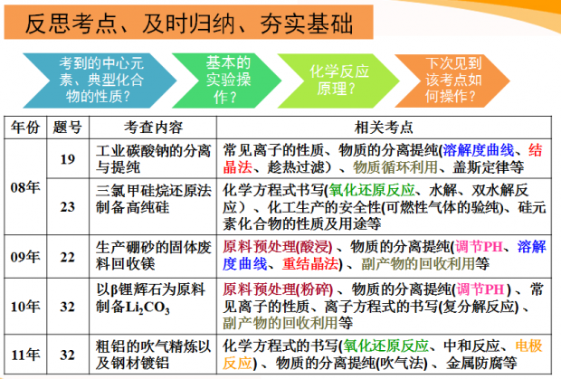
（1） 增大原料浸出率（离子在溶液中的含量多少）的措施：搅拌、升高温度、延长浸出时间、增大气体的流速（浓度、压强），增大气液或固液接触面积
（2） 加热的目的：加快反应速率或促进平衡向某个方向（一般是有利于生成物生成的方向）移动
（3） 温度不高于××℃的原因 适当加快反应速率, 但温度过高会造成（如浓硝酸）挥发//（如H₂O₂、NH₄HCO₃）分解//(如Na₂SO₃)氧化或促进（如AlCl₃）水解等，影响产品的生成
（4） 从滤液中提取一般晶体（溶解度随温度升高而增大的晶体）的方法【蒸发浓缩<至有晶膜出现>、冷却结晶、过滤、洗涤（冰水洗、热水洗、乙醇洗）、干燥】
（5） 从滤液中提取溶解度受温度影响较小或随温度升高而减小的晶体的方法（蒸发浓缩、趁热过滤 <如果温度下降，杂质也会以晶体的形式析出来>、洗涤、干燥）
（6） 溶液配制、灼烧、蒸发、过滤用到的仪器
（7） 控制某反应的pH值使某些金属离子以氢氧化物的形式沉淀（调节pH所用试剂为主要元素对应的氧化物、碳酸盐、碱，以避免引入新的杂质；pH分离时的范围确定、范围过小的后果<导致某离子沉淀不完全>或过大的后果<导致主要离子开始沉淀>）
（8） 减压蒸馏（减压蒸发）的原因：减小压强，使液体沸点降低，防止（如H₂O₂、浓硝酸、NH₄HCO₃）受热分解\挥发
（9） 检验溶液中离子是否沉淀完全的方法：将溶液静置一段时间后，向上层清夜中滴入沉淀剂，若无沉淀生成，则离子沉淀完全
（10） 洗涤沉淀：沿玻璃棒往漏斗中加蒸馏水至液面浸没沉淀，待水自然流下后，重复操作2-3次
（11） 检验沉淀是否洗涤干净的方法：取少量最后一次的洗涤液于试管中，向其中滴入某试剂，若———–，则沉淀洗涤干净
（12） 洗涤的目的：除掉附着在沉淀表面的可溶性杂质
（13） 冰水洗涤的目的：洗去晶体表面的杂质离子并降低被洗涤物质的溶解度，减少其在洗涤过程中的溶解损耗
（14） 乙醇洗涤的目的：降低被洗涤物质的溶解度，减少其在洗涤过程中的溶解损耗，得到较干燥的产物
（15） 蒸发、反应时的气体氛围：抑制某离子的水解，如加热蒸发AlCl₃溶液时为获得AlCl₃需在HCl气流中进行
（16） 事先煮沸溶液的原因：除去溶解在溶液中的（如氧气）防止某物质被氧化

专题讲座四 无机化工流程题复习策略与解题方法指导
．无机化工流程题的特点
无机工业流程题能够以真实的工业生产过程为背景，体现能力立意的命题为指导思想，能够综合考查学生各方面的基础知识及将已有知识灵活应用在生产实际中解决问题的能力。所以这类题成为近年来高考的必考题型。
这类题常呈现的形式：流程图、表格、图像
这类题常围绕以下几个知识点进行设问：
(1)反应速率与平衡理论的运用；
反应物颗粒大小：反应速率、原料的利用率等
温度：反应速率、物质的稳定性、物质的结晶等
(2)氧化还原反应的判断、化学方程式或离子方程式的书写；
(3)利用控制pH分离除杂；
(4)化学反应的能量变化；
(5)实验基本操作：除杂、分离、检验、洗涤、干燥等；
(6)流程中的物质转化和循环，资源的回收和利用；
(7)环境保护与绿色化学评价。
2．工业生产流程主线

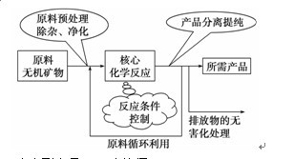
规律：主线主产品、分支副产品、回头为循环
核心考点：物质的分离操作、除杂试剂的选择、生产条件的控制
3．解答无机化工流程试题的程序
基本步骤：
①从题干中获取有用信息，了解生产的产品。②然后整体浏览一下流程，基本辨别出预处理、反应、提纯、分离等阶段。③分析流程中的每一步骤，从几个方面了解流程：A、反应物是什么 B、发生了什么反应 C、该反应造成了什么后果，对制造产品有什么作用；抓住一个关键点：一切反应或操作都是为获得产品而服务。④从问题中获取信息，帮助解题。
解题思路：
明确整个流程及每一部分的目的→仔细分析每步反应发生的条件以及得到的产物的物理或化学性质→结合基础理论与实际问题思考→注意答题的模式与要点
4．熟悉工业流程常见的操作与名词
工业流程题目在流程上一般分为3个过程：
(1)原料处理阶段的常见考点与常见名词
①加快反应速率
②溶解：通常用酸溶。如用硫酸、盐酸、浓硫酸等
水浸：与水接触反应或溶解
浸出：固体加水(酸)溶解得到离子
浸出率：固体溶解后，离子在溶液中的含量的多少(更多转化)
酸浸：在酸溶液中反应使可溶性金属离子进入溶液，不溶物通过过滤除去的溶解过程
③灼烧、焙烧、煅烧：改变结构，使一些物质能溶解，并使一些杂质高温下氧化、分解
④控制反应条件的方法
(2)分离提纯阶段的常见考点
①调pH值除杂
a．控制溶液的酸碱性使其某些金属离子形成氢氧化物沉淀
例如：已知下列物质开始沉淀和沉淀完全时的pH如下表所示
物质 | 开始沉淀 | 沉淀完全
Fe(OH)₃ | 2.7 | 3.7
Fe(OH)₂ | 7.6 | 9.6
Mn(OH)₂ | 8.3 | 9.8
若要除去Mn^{2＋}溶液中含有的Fe^{2＋}，应该怎样做？
提示：先用氧化剂把Fe^{2＋}氧化为Fe^{3＋}，再调溶液的pH到3.7。
b．调节pH所需的物质一般应满足两点：
能与H＋反应，使溶液pH值增大；不引入新杂质。
例如：若要除去Cu^{2＋}溶液中混有的Fe^{3＋}，可加入CuO、Cu(OH)₂、Cu₂(OH)₂CO₃等物质来调节溶液的pH值。
②试剂除杂
③加热：加快反应速率或促进平衡向某个方向移动
如果在制备过程中出现一些受热易分解的物质或产物，则要注意对温度的控制。如：侯德榜制碱中的NaHCO₃；还有如H₂O₂、Ca(HCO₃)₂、KMnO₄、AgNO₃、HNO₃(浓)等物质。
④降温：防止某物质在高温时会溶解(或分解)、为使化学平衡向着题目要求的方向移动
⑤萃取
(3)获得产品阶段的常见考点：
①洗涤(冰水、热水)洗去晶体表面的杂质离子，并减少晶体在洗涤过程中的溶解损耗。
②蒸发、反应时的气体氛围抑制水解：如从溶液中析出FeCl₃、AlCl₃、MgCl₂等溶质时，应在HCl的气流中加热，以防其水解。
③蒸发浓缩、冷却结晶：如除去KNO₃中的少量NaCl。
④蒸发结晶、趁热过滤：如除去NaCl中的少量KNO₃。
⑤重结晶
(4)其他常见考点
①化学方程式 ②实验仪器 ③计算 ④信息
5．注重答案的文字叙述规范
(1)洗涤沉淀：往漏斗中加入蒸馏水至浸没沉淀，待水自然流下后，重复以上操作2～3次。
(2)从溶液中得到晶体：蒸发浓缩－冷却结晶－过滤－洗涤－干燥。
(3)在写某一步骤是为了除杂时，应该注明“是为了除去XX杂质”，只写“除杂”等一类万金油式的回答是不给分的。
(4)看清楚是写化学反应方程式还是离子方程式，注意配平。
6．热点题型探究
热点1 碱金属及其矿物的开发利用
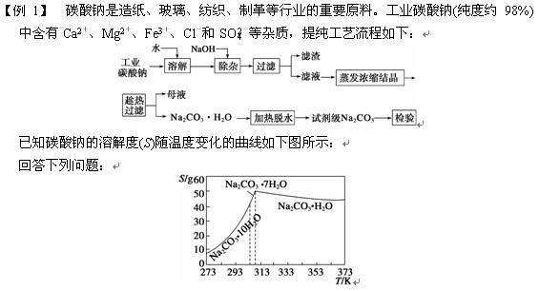

(1)滤渣的主要成分为________________________________________________________。
(2)“趁热过滤”的原因是____________________________________________________。
(3)若在实验室进行“趁热过滤”，可采取的措施是_____________________________(写出一种)。
(4)若“母液”循环使用，可能出现的问题及其原因是___________________________。
(5)已知：Na₂CO₃·10H₂O (s)===Na₂CO₃(s)＋10H₂O(g) ΔH₁＝＋532.36 kJ·mol^{－1}
Na₂CO₃·10H₂O(s)===Na₂CO₃·H₂O(s)＋9H₂O(g) ΔH₂＝＋473.63 kJ·mol^{－1}
写出Na₂CO₃·H₂O脱水反应的热化学方程式_____________________________________。
方法技巧 首尾分析法：对一些线型流程工艺(从原料到产品为一条龙生产工序)试题，首先对比分析生产流程示意图中的第一种物质(原材料)与最后一种物质(产品)，从对比分析中找出原料与产品之间的关系，弄清生产流程过程中原料转化为产品的基本原理和除杂、分离提纯产品的化工工艺，然后再结合题设的问题，逐一推敲解答。关键在于认真对比分析原料与产品的组成，从中产生将原料转化为产品和除去原材料中所包含的杂质的基本原理和所采用的工艺生产措施。当把生产的主线弄清楚了，围绕生产主线所设计的系列问题也就可解答了。
迁移应用1 锂被誉为“金属味精”，以LiCoO₂为正极材料的锂离子电池已被广泛用作便携式电源。工业上常以β锂辉矿(主要成分为LiAlSi₂O₆，还含有FeO、MgO、CaO等杂质)为原料来制取金属锂。其中一种工艺流程如下：

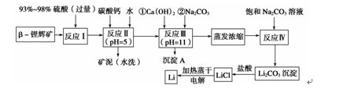
已知：①部分金属氢氧化物开始沉淀和完全沉淀时的pH：
氢氧化物 | Fe(OH)₃ | Al(OH)₃ | Mg(OH)₂
开始沉淀pH | 2．7 | 3．7 | 9．6
完全沉淀pH | 3．7 | 4．7 | 11
②Li2CO3在不同温度下的溶解度如下表：
温度/℃ | 0 | 10 | 20 | 50 | 75 | 100
Li2CO3的溶解度/g | 1．539 | 1．406 | 1．329 | 1．181 | 0．866 | 0．728
请回答下列问题：
(1)用氧化物形式表示LiAlSi2O6的组成： 。
(2)反应Ⅱ加入碳酸钙的作用是________________________________________________。
(3)写出反应Ⅲ中生成沉淀A的离子方程式：____________________________________。
(4)反应Ⅳ生成Li2CO3沉淀，写出在实验室中得到Li2CO3沉淀的操作名称 ，洗涤所得Li2CO3沉淀要使用 (选填“热水”或“冷水”)，你选择的理由是_____________________________________________________________________。
(5)电解熔融氯化锂生产锂时，阳极产生的氯气中会混有少量氧气，原因是_____________。
热点2 镁、铝及其矿物的开发利用
【例2】 高纯氧化铝可用于制高压钠灯的陶瓷管。实验室制取高纯氧化铝的流程如下：
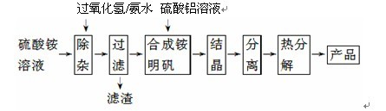
(1)“除杂”操作是加入适量过氧化氢，用氨水调节溶液的pH约为8.0，以除去硫酸铵溶液中的少量Fe^{2＋}。检验Fe^{2＋}是否除尽的实验操作是________________________________。
(2)通常条件下K_{sp}[Fe(OH)₃]＝4.0×10^{－38}，除杂后溶液中c(Fe^{3＋})约为______________。
(3)配制硫酸铝溶液时，需用硫酸酸化，酸化的目的是______________。
(4)“结晶”操作中，母液经蒸发浓缩至溶液表面刚出现薄层的结晶为止，冷却结晶，得到铵明矾(含结晶水)。母液不能蒸干的原因是____________________________________。
(5)“分离”操作名称是______(填字母代号)。
A．蒸馏 B．分液 C．过滤
(6)测定铵明矾组成的方法是：
a．称取0.453 0 g铵明矾样品，高温灼烧，得Al₂O₃固体0.102 0 g；
b．称取0.453 0 g铵明矾样品，用适量蒸馏水溶解，再加入稍过量的BaCl₂溶液，经陈化、过滤、灰化，得BaSO₄0.465 9 g。
c．称取0.453 0 g铵明矾样品，加入足量的NaOH溶液，加热，将产生的气体依次通过碱石灰和浓硫酸，浓硫酸增重0.017 0 g。
则铵明矾的化学式为________________。
迁移应用2 镁及其合金是一种用途很广的金属材料，目前世界上60%的镁是从海水中提取的。某学校课外兴趣小组从海水晒盐后的盐卤(主要含Na＋、Mg^{2＋}、Cl－、Br－等)中模拟工业生产来提取镁，主要过程如下：

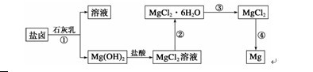
回答下列问题：
(1)工业上从盐卤中获取Mg(OH)2用石灰乳而不用NaOH溶液的原因是_______________。
(2)从过程①得到的Mg(OH)2沉淀中混有少量的Ca(OH)2 ，除去少量Ca(OH)2的方法是先将沉淀加入到盛有 溶液的烧杯中，充分搅拌后经 、 (填操作方法)可得纯净的Mg(OH)2。
(3)下图是该兴趣小组设计进行过程③的实验装置图：
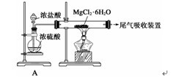
其中装置A的作用是_________________________________________________________。
(4)写出过程④中发生反应的化学方程式_________________________________________。
热点3 铁、铜及其矿物的开发利用
【例3】 (2011·江苏，16)以硫铁矿(主要成分为FeS₂)为原料制备氯化铁晶体(FeCl₃·6H₂O)的工艺流程如下：
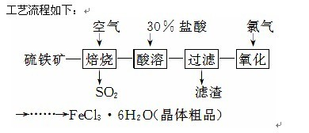
回答下列问题：
(1)在一定条件下，SO₂转化为SO₃的反应为2SO₂(g)＋O₂(g)2SO₃(g)，该反应的平衡常数表达式为K＝____________________；过量的SO₂与NaOH溶液反应的化学方程式为________________________________________________________________________。
(2)酸溶及后续过程中均需保持盐酸过量，其目的是_______________________________、
________________________________________________________________________。
(3)通氯气氧化时，发生的主要反应的离子方程式为_______________________________；
该过程产生的尾气可用碱溶液吸收，尾气中污染空气的气体为_____________________。
(写化学式)。
迁移应用3 工业上以废铜为原料经一系列化学反应可生产氯化亚铜(CuCl)，其工艺流程如下图所示：

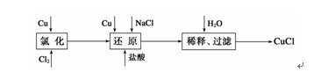
试根据上图转化回答下列问题：
(1)工业生产Cl₂时，尾气常用石灰乳吸收，而不用烧碱溶液吸收的原因是_____________。
(2)还原过程中的产物为Na[CuCl₂]，试写出反应的化学方程式_______________________。制备中当氯化完成后必须经还原过程再制得CuCl，为什么不用一步法制得CuCl？(已知Cu^{2＋}＋Cu＋2Cl－===2CuCl↓)_________________________________________________。
(3)还原过程中加入少量盐酸的作用是__________________________________________，加入NaCl且过量的原因是_____________________________________________________。
(4)合成结束后所得产品用酒精淋洗的目的是____________________________________。
(5)实验室中在CuCl₂热溶液中通入SO₂气体也可制备白色的CuCl沉淀，试写出该反应的离子方程式________________________________________________________________。

答案
【例1】 (1)Mg(OH)₂、Fe(OH)₃、CaCO₃
(2)使析出的晶体为Na₂CO₃·H₂O，防止因温度过低而析出Na₂CO₃·10H₂O晶体，令后续的加热脱水耗时长
(3)用已预热的布氏漏斗趁热抽滤 (4)溶解时有大量沉淀生成，使Na₂CO₃损耗且产物Na₂CO₃中混有杂质；原因：“母液”中含有的离子有Ca^{2＋}、Na＋、Cl－、SO2－4、OH－、CO2－3，当多次循环后，使得离子浓度不断增大，溶解时会生成CaSO₄、Ca(OH)₂、CaCO₃等沉淀
(5)Na₂CO₃·H₂O(s)===Na₂CO₃(s)＋H₂O(g) ΔH＝＋58.73 kJ·mol^{－1}
迁移应用1 (1)Li₂O·Al₂O₃·4SiO₂
(2)除去反应Ⅰ中过量的H₂SO₄；控制pH，使Fe^{3＋}、Al^{3＋}完全沉淀 (3)Mg^{2＋}＋2OH－= ==Mg(OH)₂↓、Ca^{2＋}＋CO2－3===CaCO₃↓ (4)过滤 热水 Li₂CO₃在较高温度下溶解度小，用热水洗涤可减少Li₂CO₃的损耗 (5)加热蒸干LiCl溶液时，LiCl有少量水解生成LiOH，受热分解生成Li₂O，电解时产生O₂(其他合理答案均可)
【例2】 (1)取样，加适量H₂O₂溶液，振荡，滴加KSCN溶液，若无明显现象，说明Fe^{2＋}已除尽 (2)4.0×10^{－20}mol·L^{－1} (3)抑制Al^{3＋}水解 (4)减少可溶性杂质的析出及Al^{3＋}的水解 (5)C (6)NH₄Al(SO₄)₂·12H₂O
迁移应用2 (1)石灰乳原料丰富，成本低
(2) MgCl₂ 过滤 洗涤
(3)制备干燥的HCl气体
(4) MgCl₂(熔融)Mg ＋Cl₂↑
【例3】 (1)SO₂＋NaOH===NaHSO₃
(2)提高铁元素的浸出率 抑制Fe^{3＋}水解
(3)Cl₂＋2Fe^{2＋}===2Cl－＋2Fe^{3＋} Cl₂、HCl
迁移应用3 (1)石灰乳来源丰富，成本低，且反应结束后可得副产品漂白粉
(2)CuCl₂＋2NaCl＋Cu===2Na[CuCl₂] CuCl沉淀沉积在Cu表面阻碍反应的进行
(3)防止Cu^{2＋}水解 增大NaCl的浓度有利于生成更多的Na[CuCl₂]，提高产率
(4)使CuCl尽快干燥，防止被空气氧化
(5)2Cu2＋＋2Cl－＋SO2＋2H2O2CuCl↓＋4H＋＋SO2－4

